PERNYATAAN BEBAS PLAGIARISME
Setelah melalui proses pengecekan dengan menggunakan aplikasi Plagiarisme
Turnitin, maka kami Lembaga Penelitian dan Pengabdian masyarakat (LPPM)
IAKN Toraja dengan ini menerangkan skripsi yang ditulis oleh:
Nama
NIRM
judul Skripsi
: Stevan Barawang
:212015471
: Manajemen Pelayanan Musik dalam Ibadah Hari
Minggu di Gereja Toraja Jemaat Imanuel Bo'ne
Klasis Maranpa'
Tanggal Pemeriksaan : 9 September 2022
Similarity : 20%
Dinyatakan MEMENUHI SYARAT ambang batas toleransi. Jika
kemudian hari ditemukan kekeliruan karena keterbatasan aplikasi seperti
adanya kesamaan dengan karya ilmiah lain yang lebih awal mendapat
pengakuan sebagai hak cipta (misalnya: karya tersebut belum publish secara
online), maka semua konsekuensi yang ditimbulkan menjadi tanggung jawab
penulis skripsi.
Demikian surat pernyataan ini, untuk dipergunakan sebagaimana
mestinya.
Tana Toraja, 19 September 2022
Penulis Skripsi,
TEMPE,
_{k}0CAJX994463828
Stevan Barawang
NIRM.2120175471
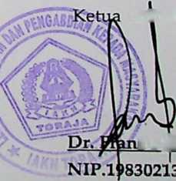
LPPM IAKN
s Pjillin Rumbi M.Th.
